国际商学院电子商务专业第二学位招生

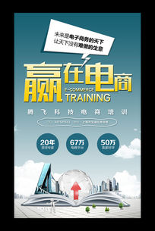
专业介绍 Introduction to Electronic Commerce ：
电子商务专业是融计算机科学、管理学、经济学和现代物流于一体的新型交叉学科。培养掌握电子商务基本理论及基础知识，具有利用网络开展商务运作的能力，具备从事网络营销策划、电子商务平台运营与管理、网站开发设计、互联网产品运营及商业模式创新等相关工作的创新型电子商务应用高级人才。

培养目标 Training Objectives：
本双学位专业培养具备管理、经济、计算机、电子商务等方面知识，具备人文精神、科学素养和诚信品质，能在企事业单位从事网站建设与网页设计、网站管理与维护、网络营销策划、客户关系管理、电子商务项目管理、电子商务活动的策划与运作等工作的应用型、复合型人才。



基本技能Basic Skills:
1．熟练掌握电子商务的理论知识和基本技能，具有分析和解决企事业单位电子商务实际问题的能力；
2．掌握网络商务活动运作技能，能够进行商业网站建设和管理、网络营销策划能力，了解电子商务发展趋势，具有分析和解决电子商务问题的基本能力；
3．具有较强的语言与文字表达能力，信息采集、信息分析能力和较强的人际交往能力，具有终身学习意识和社会适应能力；
4．掌握国际商务实务操作的基本方法，具有创新意识和组织管理能力、具有分析解决国际商务活动中实际问题的能力。

主要课程 Main Courses:
经济学、管理学、会计学、电子商务专业导论、互联网商务运营、大数据分析与数据营销、国际贸易、市场营销、电子商务网站设计与开发、国际物流与供应链等。
Economics, Management, Accounting, E-commerce Introduction, Internet business operation，Big data analysis and data marketing，International Trade, Marketing, Electronic commerce website design and development, International Logistics and Supply Chain, etc.

学制与学位 Educational System & Degree：
1、学制：两年半。（学习时间为五个学期，学生在第三至第六个学期进行理论课程学习及业务技能操作，在第七个学期进行实践教学环节。）
2、学位：管理学学士学位。（学生欲取得双学士学位证书，按照规定完成相应学分，并符合学士学位授予条件者，授予管理学学士学位）

就业前景Employment Prospects：
根据《2016年中国电商消费行为报告》资料显示，截至2016年年末，我国电子商务交易市场规模稳居全球第一，预计电子商务交易额超过20万亿元，占社会消费品零售总额的比重超过10%”，同时，山东省电子商务也继续保持快速发展势头，全年电子商务交易额达到2.65万亿元，同比增长31.1%，网络零售额达3007亿元，同比增长33.7%。从社会调查实践来看，绝大多数企业已陆续步入电子商务行列，采用传统经济与网络经济结合的方式生产经营。随着跨境电商产业的迅猛发展，大多数企业急缺跨境电商行业内的高端人才。针对跨境电商人才紧缺的瓶颈，全国各地通过建立电商产业园、定向授课、强化培训等举措，加快人才培养。目前，山东省已有各类电商园区300余家。其中潍坊市高新技术产业开发区、济南山大路电子商务产业园、青岛前湾保税港区、烟台电子商务产业园、威海跨境电子商务产业园5家园区被评为国家电子商务示范基地。根据这个现象，我们可以看出电子商务专业的就业前景还是非常乐观的，而且国家政策也正在大力支持电子商务的发展，商务部已经对电子商务给予极大重视。根据山东交通学院威海校区学科、专业布局和学生未来的就业方向，认为非常有必要为航海学院和轮机工程学院的学生开设电子商务（跨境电商）第二学位专业，学生可以良好的英语基础、扎实的海事知识，辅助以先进的电商理念与知识，必将会很大程度上提高他们未来的市场竞争力，增加未来的就业砝码。辅修电子商务专业的学生可以有多种的职业选择，主要从事电子商务平台规划、电子商务部门经理、电子商务项目经理、网络运营主管、网络品牌管理、客户管理等工作，还可以选择投资银行、证券市场、公司财务管理等多种职业。



核心课程介绍Introduction to Core Courses：
1.经济学Economics
本课程是一门研究人类行为及如何将有限或者稀缺资源进行合理配置的社会科学。学习本课程的学生，应该较系统地掌握理论经济学的基本原理与基本理论，应用经济学（金融学与国际贸易）的基本知识来分析各种现实经济问题的基本技能，了解我国基本国情和世界经济概况，具有一定的科学技术知识背景。本课程主要通过对经济学的基本思想、原理、方法的介绍，帮助学生建立现代经济学的基本分析框架，掌握最基本的方法论工具，为学习高级经济学课程奠定基础，同时使学生能够从经济学的视角对社会生活中的经济现象进行具有内在逻辑的分析。

2.管理学Management
本课程是研究如何不断地、有意识地对组织的资源进行合理配置、并对组织进行塑造的方式与方法的应用学科。它以企业的生产、营销、财务、人力资源活动为直接研究对象，以计划、组织、协调、领导、控制等为基本职能。围绕管理的基本功能,介绍了基本理论、基本知识和基本技能的管理现实,和分析实际问题的情况。它贯穿于企业管理的全过程，是现代企业管理的重要内容之一。管理学课程的学习，学生能掌握管理的基本理论和方法,管理理论的现状和趋势。他们也可以掌握相关理论和相互关系的计划,组织,领导和控制。有利于培养学生的分析问题能力、解决问题能力及综合管理素质的提高，对适应日益激烈的国际竞争环境具有重要的理论和现实意义。
3. 会计学Accounting
本课程将奠定会计专业大学本科学生学习会计专业知识的基础，帮助学生由非专业学习转向专业化学习。通过本课程学习使学生能够全面了解现代会计学的总体框架和基本理论，熟悉会计核算的基本方法和基本技能。构架会计学基础的概念体系，系统会计学的基本理论，讲解与训练会计基本技术方法，学习会计工作法规体系。体验会计核算的理论基础和基本方法。实验教学与课程教学内容配套衔接，通过以会计基本技能训练为主要内容的各个实验，一方面验证学生所学理论与方法是否掌握；另一方面使学生能更加系统地熟悉会计核算的基本程序和具体方法，加深对基本理论、基本方法和基本技能的理解、掌握和运用，达到理论教学与会计实践的统一。

4.电子商务专业导论 E-commerce Introduction
本课程是根据电子商务专业的培养计划和课程体系，以电子商务专业发展和定位为背景，结合电子商务专业基础知识体系、技术知识体系、核心知识体系和实践教学体系。使学生能够策划适应电子商务环境的企业经营模式，满足电子商务环境的企业信息规划与建设，能够进行网络经营行为的策划与实施。培养学生具备管理、经济、法律及网络技术、电子商务技术以及电子商务管理等方面的知识和基本技能，可以掌握国际商务实务操作的基本方法，培养学生具有创新意识和组织管理能力、具有分析解决国际商务活动中实际问题的能力。

5.互联网商务运营 Internet business operation
本课程是在现代电子商务知识理论基础之上，以近年来成功企业的商业运作为案列，围绕电子商务商业模式、网络基础建设、网络营销方法、社交营销实践等知识体系，对于如何提升电子商务的学习乐趣，并减少学生的学习障碍，是本课程的授课特点。本课程的核心内容是通过在数据分析优化和逻辑路径的设计上，如何保证项目的正常高效运营，培养学生如何分析各种数据，并及时进行优化调整。通过本课程的学习，可以为学生提供网络营销实习平台和实践的机会，利用网络营销知识展示自己的风采，锻炼自己的创新和创业能力，为学生专业能力的培养和适应社会奠定良好的基础。

6.大数据分析与数据营销Big data analysis and data marketing
本课程是在电子商务环境下如何对企业更快、更好地利用各种有效的数据开展电子商务为目标，首先要培养学生具备一定的数据分析能力和熟悉数据分析的方法，然后指导学生通过阅读和分析访问数据、消费数据，来理清商业规划的思路，最后学会处理数据并制作出商业报告。通过本课程的学习，利用电子商务数据分析的理论技术、实用工具和数据分析的前沿动态，依据电子商务数据分析的岗位需求，课程设置了相应的项目和任务，学生可以通过项目和任务来全方面了解电子商务数据分析的主要技能。
知名专家介绍Introduction to Leading Experts ：


楚金华，管理学博士，教授。现任国际商学院院长，主要从事电子商务、企业信息化等方面的研究工作，主要研究领域为企业电子商务发展的基本理论。目前主持《电子商务环境下中小企业家决策行为研究》（辽宁省社会科学联合会）、《国家示范性高联院校建设的扩散效应和回浪效应研究》（辽宁省教育厅）、《辽宁省职业教育与产业集群协同发展研究》（辽宁省教育科学规划办公室 ）；在国内外重要学术刊物上发表论文20余篇，主持省部级项目10余项，并获教学科研成果奖3项。


陈超，管理学硕士，教授。现任国际商学院交通管理专业带头人，主要从事集装箱班轮航线系统优化设计、集装箱码头生产调度与运作优化、航运企业生产运作与组织等方面的研究工作。近年来，主持和参与了多项科研项目。主持的纵向课题，主要有国家自然科学基金资助的《时空三维O-D货流矩阵下的集装箱班轮航线多层规划集成》在研项目，主持的横向课题，主要有交通部珠江航运管理局立项的《珠江港江海联运体系研究》、粤电集团立项的《粤电集团煤炭海上运输调度辅助决策系统开发》等，在国内外重要学术刊物上发表论文20余篇。

苗玉娜，硕士，副教授。主要从事英语教育研究，2011年主持山东交通学院科研基金课题-海事英语翻译研究；2011年主持山东交通学院教研教改课题-学习者信念与课外词汇自主学习相关性研究；2012年参与山东交通学院教研教改课题-航海类专业学生职业价值观培养模式探究；2010年参与并完成山东交通学院教研教改课题-朗读式语音教学与听力理解相关性的实验研究；主编《GMDSS通信英语》、《航海英语》、《实用航海英语口语》等多部教材。在国内外重要学术刊物上发表论文10余篇。

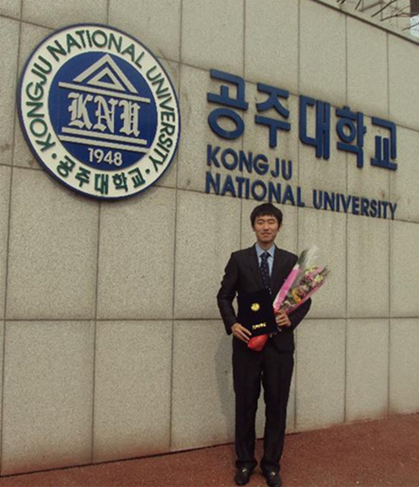
孙龙，副教授，博士，研究方向为网络营销、体育营销。主持及参与省部级、市厅级教科研项目10余项；发表国内外期刊论文30余篇，获得交通教育科学优秀成果三等奖、山东省教育科学优秀 成果奖二等奖3项；山东市场学会年度社会科学优秀成果一等奖1项、二等奖1项、三等奖1项；市场营销和管理学两门省级精品课程；参与编写市场营销专业教材4部，获山东省省级教学成果奖一等奖。

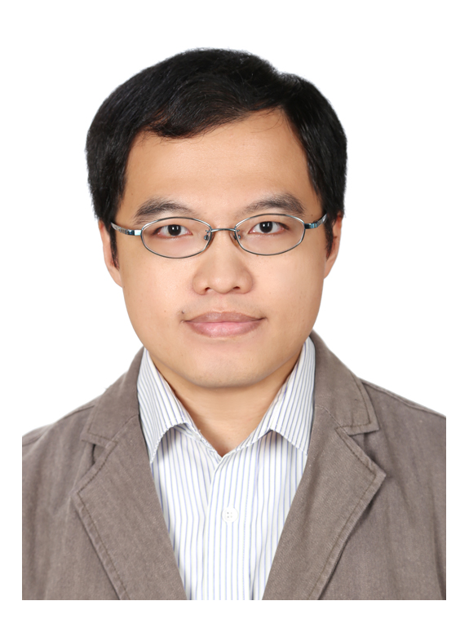
戴友榆，台湾国立嘉义大学管理学博士学位，树德科技大学（台湾）休闲事业管理系讲师、台北市政府观光传播局观光发展科科员。现任国际商学院旅游管理专业职员制专业带头人。曾任职于泰国博仁大学中国东盟学院旅游管理系讲师、硕士生导师，近几年来，主持和参与了多项省部级科研项目，并在SSCI、CSSCI等国内外期刊和会议发表论文10余篇，主持台湾立项课题1项，并兼职担任《亚太旅游研究评论》等SSCI期刊匿名审稿人。
王岩，韩国培材大学经济学博士，东亚研究所研究员，东北亚经济学会会员。主要研究银行业的经营效率及稳定性的影响因素以及地区金融市场发展等领域的研究工作。参加过多次国际学术会议，曾组织、参加多场中韩学术研究交流活动。2013年、2014年连续两年参与“东北亚经济发展会议”、“东北亚区域经济合作”、“中韩经济部长会议”的组织、接待工作。2015年10月，参与了韩国为促进中韩两国货币金融自由化发展而举办的“韩中社会科学院秋季国际学术大会”，期间发表了韩国国家核心期刊（KCI）6篇，参与了韩中社会科学院的“中国区域经济发展研究”国家级课题项目的研究。



于晓静，管理学硕士，中级会计师。曾参与教育部人文社科研究一般项目“我国灾难审计实务模式研究”；审计署重点科研课题“政府审计在应对公共危机中的作用”；山东省自然科学基金“公共危机状态下政府审计问题”；威海市科技局课题“威海市临港危化品智能检测平台”，横向课题“威海三盾焊接材料工程有限公司安全标准化建设技术服务”等。发表论文《公共危机审计理论框架探析》、《我国持续审计运行的保障措施》、《我国航运企业航线经营权的公允价值计量问题研究》等。


王虹云，管理学硕士，讲师，研究方向旅游资源开发与管理。主持山东省社科规划项目“山东省交通运输业与旅游业相关性及协调发展研究”；济南市哲社科项目：“基于生态位理论的济南都市圈会展业发展对策研究”；山东省青少年教育科学规划管理办公室项目：“大学毕业生就业质量问题研究——以会展经济与管理专业为例”；山东省青少教育科学研究院项目：“加强校企合作促进大学生就业”等多项课题，并在国内外期刊和会议发表论文5篇。

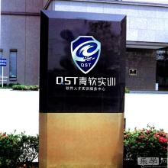
实习和校企合作情况：Internships and University-industry Cooperation

QST青软实训教育集团
国际商学院电子商务专业为校企合作共建专业，本专业与QST青软实训教育集团开展校企合作人才培养。学生完成该专业的在校的理论课时后，可以到QST青软实训教育集团软件园实训中心进行电子商务实践教学的实习。根据岗位职业群能力要素分析，针对学生毕业实习需求精准开发实训课程，突出现代信息技术与国际商务理念的有效融合，提高电子商务专业人才培养质量及有效性，为学生毕业实习成功迈入高端电商精英企业奠定坚实的基础。

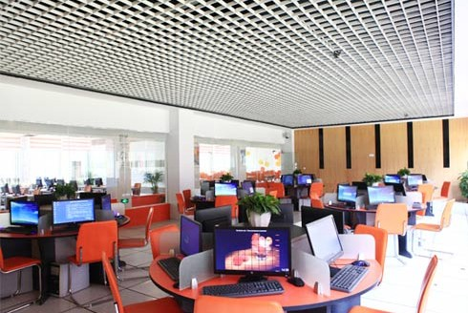

国际商学院双创实训室建设介绍
为了增强电子商务专业人才培养力度，为产业发展提供人才支撑，充分发挥学院的专业资源优势，校方与企业以服务学生、提升技能、促进就业为宗旨，学院与正益移动互联科技股份有限公司共同投资建设集教学、社会服务和科研于一体的综合型多功能实训室。而且，经前期和威海市人民政府经信局沟通，威海市拟将该平台作为威海市双创型人才培养基地之一，用以培养支撑威海市新一代ICT技术发展所需人才，主要用来提升学生的实践操作能力、协调沟通能力和综合决策能力。
